Weihnachtliches Räuchern

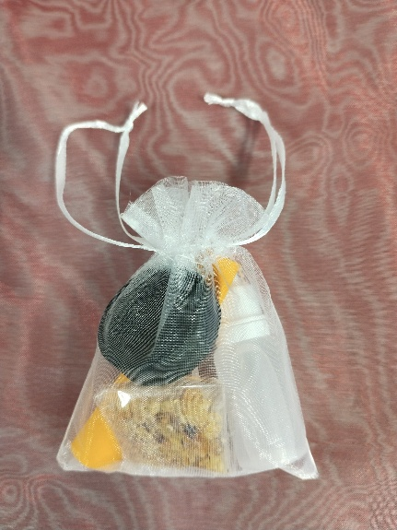
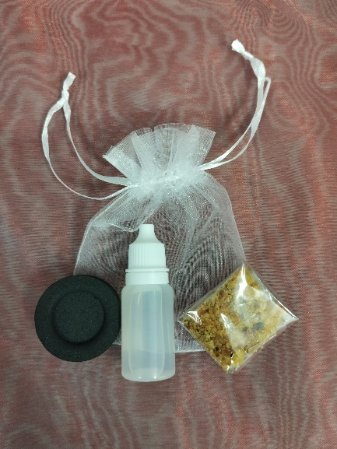
Ein wenig Weihwasser, ein Stück Kohle, einige Körner Weihrauch, ein Segenstext und eine schöne Verpackung und schon ist ein kleines Weihnachts-geschenk für Kinder oder Jugendliche erstellt.

Druckvorlage auf Seite 2 und 3, bei beidseitigem Ausdruck erhält man ein schönes Kärtchen.

Der alte Brauch des weihnachtlichen Räucherns hat sich bis heute bewahrt. Traditionell werden am Heiligen Abend, zu Silvester und am Vorabend des Dreikönigstages die Räume geräuchert und gesegnet. Dabei begleiten Gebete und gute Wünsche den Rauch, der Frieden und Schutz ins Haus bringen soll. | Der alte Brauch des weihnachtlichen Räucherns hat sich bis heute bewahrt. Traditionell werden am Heiligen Abend, zu Silvester und am Vorabend des Dreikönigstages die Räume geräuchert und gesegnet. Dabei begleiten Gebete und gute Wünsche den Rauch, der Frieden und Schutz ins Haus bringen soll.
Der alte Brauch des weihnachtlichen Räucherns hat sich bis heute bewahrt. Traditionell werden am Heiligen Abend, zu Silvester und am Vorabend des Dreikönigstages die Räume geräuchert und gesegnet. Dabei begleiten Gebete und gute Wünsche den Rauch, der Frieden und Schutz ins Haus bringen soll. | Der alte Brauch des weihnachtlichen Räucherns hat sich bis heute bewahrt. Traditionell werden am Heiligen Abend, zu Silvester und am Vorabend des Dreikönigstages die Räume geräuchert und gesegnet. Dabei begleiten Gebete und gute Wünsche den Rauch, der Frieden und Schutz ins Haus bringen soll.
Der alte Brauch des weihnachtlichen Räucherns hat sich bis heute bewahrt. Traditionell werden am Heiligen Abend, zu Silvester und am Vorabend des Dreikönigstages die Räume geräuchert und gesegnet. Dabei begleiten Gebete und gute Wünsche den Rauch, der Frieden und Schutz ins Haus bringen soll. | Der alte Brauch des weihnachtlichen Räucherns hat sich bis heute bewahrt. Traditionell werden am Heiligen Abend, zu Silvester und am Vorabend des Dreikönigstages die Räume geräuchert und gesegnet. Dabei begleiten Gebete und gute Wünsche den Rauch, der Frieden und Schutz ins Haus bringen soll.
Der alte Brauch des weihnachtlichen Räucherns hat sich bis heute bewahrt. Traditionell werden am Heiligen Abend, zu Silvester und am Vorabend des Dreikönigstages die Räume geräuchert und gesegnet. Dabei begleiten Gebete und gute Wünsche den Rauch, der Frieden und Schutz ins Haus bringen soll. | Der alte Brauch des weihnachtlichen Räucherns hat sich bis heute bewahrt. Traditionell werden am Heiligen Abend, zu Silvester und am Vorabend des Dreikönigstages die Räume geräuchert und gesegnet. Dabei begleiten Gebete und gute Wünsche den Rauch, der Frieden und Schutz ins Haus bringen soll.

Guter Gott,  in dieser stillen Zeit zwischen den Jahren  halten wir inne und schauen nach vorn.  Lass uns das Alte loslassen, damit Neues wachsen kann. Schenke uns Mut für unsere Wege, Freude für unsere Herzen und Licht für die dunklen Stunden. Behüte uns und alle, die wir lieben, heute und im kommenden Jahr.  Amen. | Guter Gott,  in dieser stillen Zeit zwischen den Jahren  halten wir inne und schauen nach vorn.  Lass uns das Alte loslassen, damit Neues wachsen kann. Schenke uns Mut für unsere Wege, Freude für unsere Herzen und Licht für die dunklen Stunden. Behüte uns und alle, die wir lieben, heute und im kommenden Jahr.  Amen.
Guter Gott,  in dieser stillen Zeit zwischen den Jahren  halten wir inne und schauen nach vorn.  Lass uns das Alte loslassen, damit Neues wachsen kann. Schenke uns Mut für unsere Wege, Freude für unsere Herzen und Licht für die dunklen Stunden. Behüte uns und alle, die wir lieben, heute und im kommenden Jahr.  Amen. | Guter Gott,  in dieser stillen Zeit zwischen den Jahren  halten wir inne und schauen nach vorn.  Lass uns das Alte loslassen, damit Neues wachsen kann. Schenke uns Mut für unsere Wege, Freude für unsere Herzen und Licht für die dunklen Stunden. Behüte uns und alle, die wir lieben, heute und im kommenden Jahr.  Amen.
Guter Gott,  in dieser stillen Zeit zwischen den Jahren  halten wir inne und schauen nach vorn.  Lass uns das Alte loslassen, damit Neues wachsen kann. Schenke uns Mut für unsere Wege, Freude für unsere Herzen und Licht für die dunklen Stunden. Behüte uns und alle, die wir lieben, heute und im kommenden Jahr.  Amen. | Guter Gott,  in dieser stillen Zeit zwischen den Jahren  halten wir inne und schauen nach vorn.  Lass uns das Alte loslassen, damit Neues wachsen kann. Schenke uns Mut für unsere Wege, Freude für unsere Herzen und Licht für die dunklen Stunden. Behüte uns und alle, die wir lieben, heute und im kommenden Jahr.  Amen.
Guter Gott,  in dieser stillen Zeit zwischen den Jahren  halten wir inne und schauen nach vorn.  Lass uns das Alte loslassen, damit Neues wachsen kann. Schenke uns Mut für unsere Wege, Freude für unsere Herzen und Licht für die dunklen Stunden. Behüte uns und alle, die wir lieben, heute und im kommenden Jahr.  Amen. | Guter Gott,  in dieser stillen Zeit zwischen den Jahren  halten wir inne und schauen nach vorn.  Lass uns das Alte loslassen, damit Neues wachsen kann. Schenke uns Mut für unsere Wege, Freude für unsere Herzen und Licht für die dunklen Stunden. Behüte uns und alle, die wir lieben, heute und im kommenden Jahr.  Amen.

